Панда из бумаги: детские поделки из бумажных полос
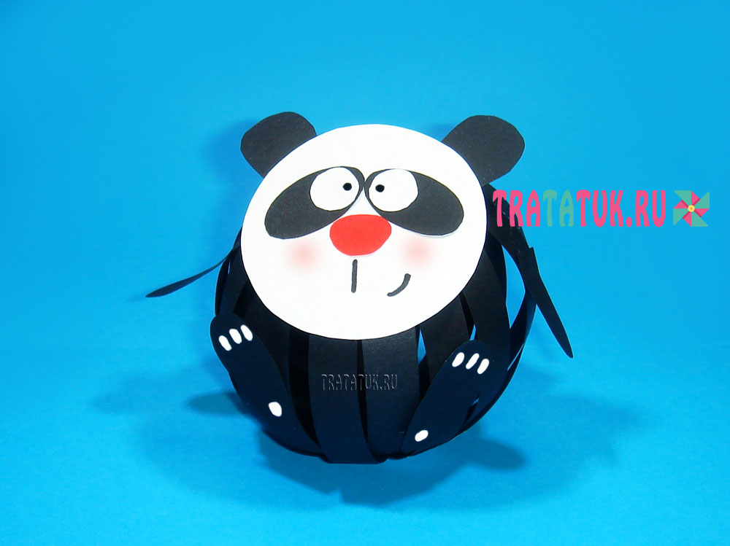
Панда из бумаги состоит из головы в виде круга и объемного туловища из тонких бумажных полосок. Персонажей, которые созданы посредством этой техники, на сайте очень много, с некоторыми из них можно ознакомиться в обзоре – поделки из полосок бумаги.
Что использовалось в работе:
Черная и белая бумага (но лучше взять картон), красная бумага; Белая гуашь; Простой карандаш, циркуль, ножницы, клей-карандаш, черный фломастер.
Панда из бумаги пошагово
Туловище животного
Туловище представляет собой шарик из бумажных полосок. Обычно достаточно 4 полос. Но захотелось поэкспериментировать и сделать шарик поплотнее. Поэтому он состоит из 8 полосок бумаги. Их длина равна узкой стороне бумаги А4, а ширина – 1 см. Чем больше полос – тем сложнее с ними работать, но и шарик получится практически без просветов. Маленьким детям достаточно 4 полосы.
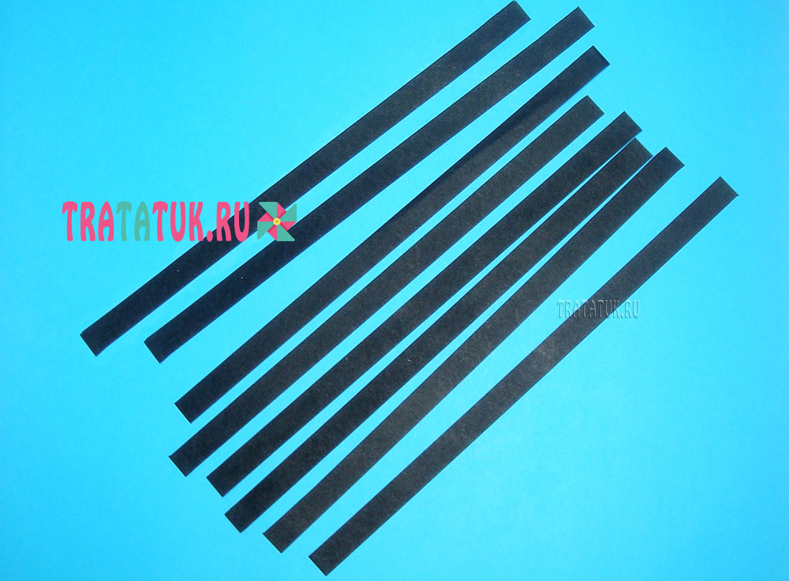
Сложите каждую полоску пополам, чтобы найти ее серединку.
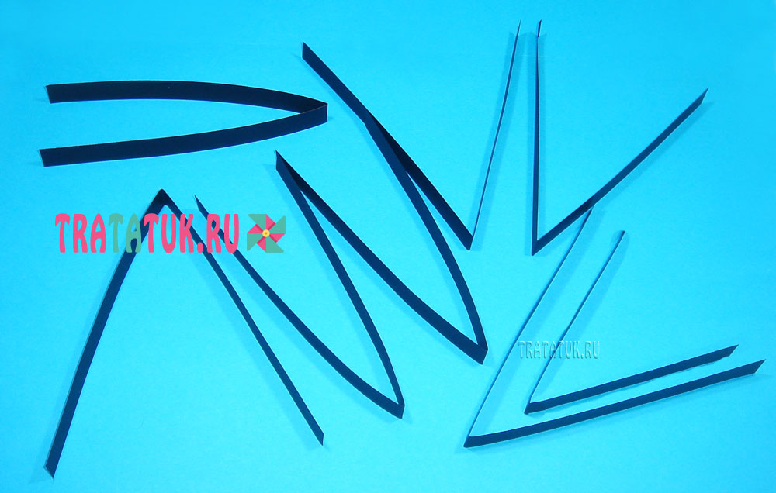
Склейте все полосы в месте их сгиба. Если используете 4 штуки, то склеить еще легче, достаточно склеить сразу две, а затем добавить по бокам еще две. Получится вид снежинки.
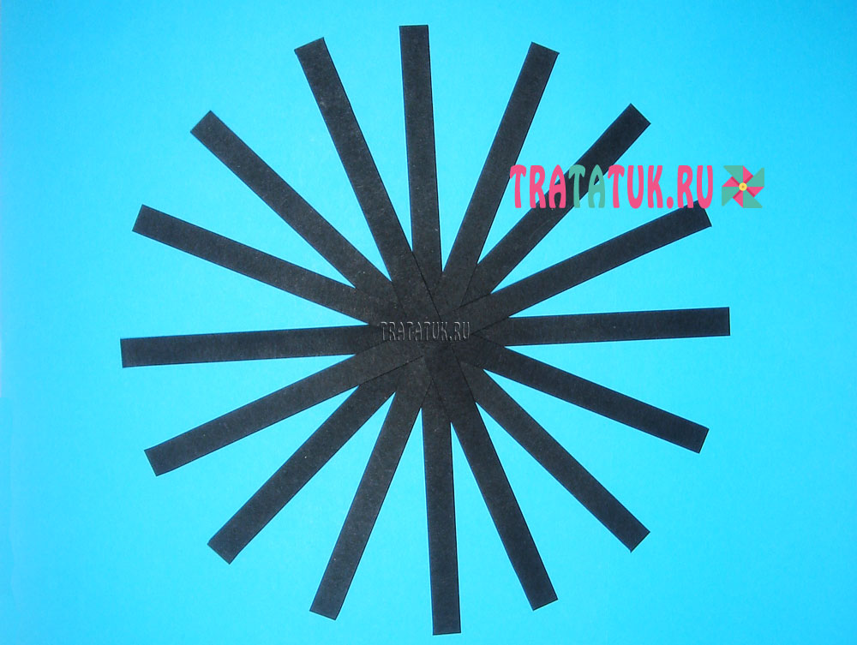
Приподнимайте каждую полоску и склеивайте их кончики. Старайтесь склеивать противоположные стороны, чтобы шарик был симметричным. Туловище готово.
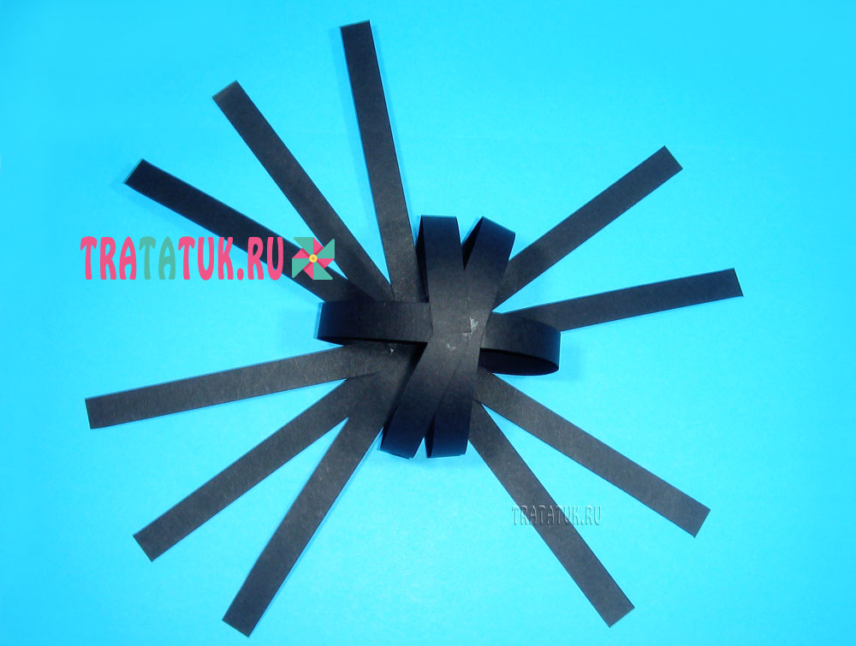
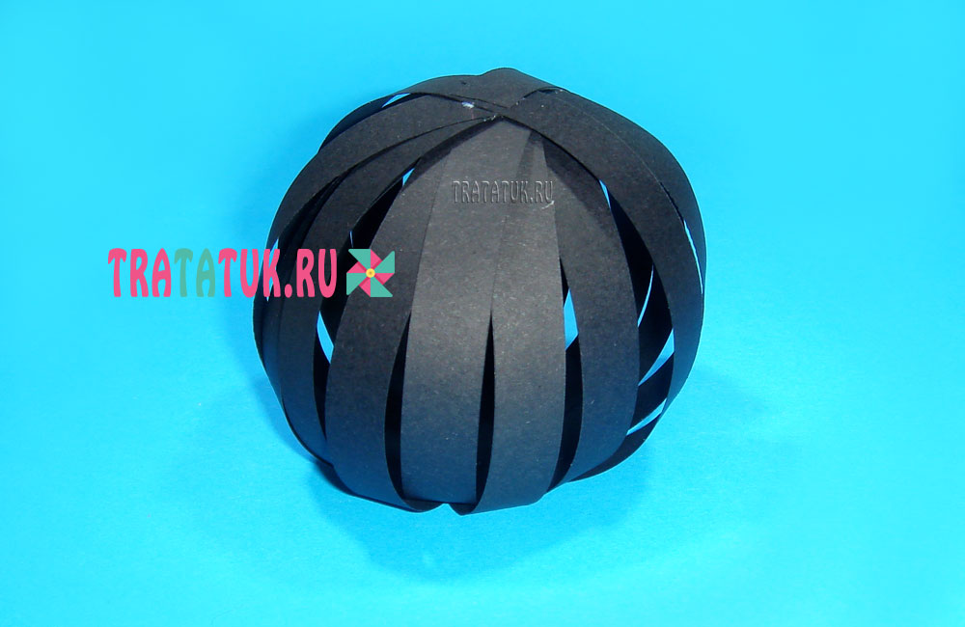

Остальные детали панды из бумаги

Вырежьте из белого картона круглую голову. Она должна быть немного меньше туловища; Подготовьте черные уши; Еще понадобятся два черных овала и белые кружочка для глаз; Красный носик; Две черные лапы с белыми когтями. Когти можно нарисовать белой гуашь, корректором или специальным маркером; По желанию, добавьте еще две передние лапы.
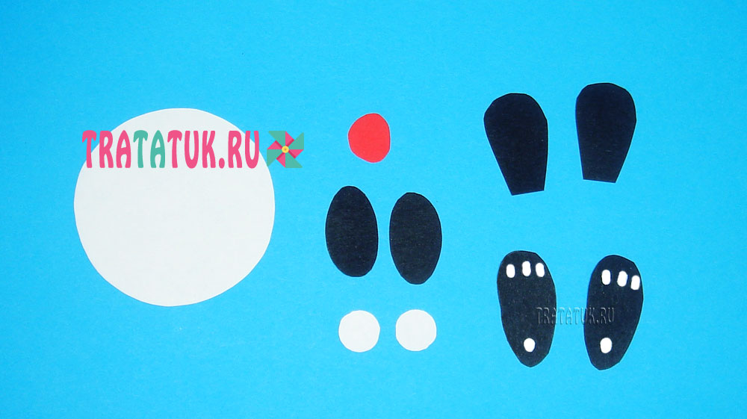
Приклейте все подготовленные детали на голову и туловище. Прикрепите к нему голову и панда из бумаги готова.

